Милана Белоусова, 13 лет
Я узнала, что мой прадедушка Константин Александрович Воронов был призван в действующую армию из Беломорского района в 1941 году и сражался на Карельском фронте. Был комиссован в звании лейтенанта и получил орден «Отечественной войны II степени».
Мой прадедушка Иван Гаврилович Корытков был отправлен на фронт из Ленинградской области в 1941 году в возрасте 28 лет. Вернулся с войны в звании капитана и имел орден «Отечественной войны II степени».
Моя прабабушка Татьяна Ивановна Зайцева и ее родные сестры Вера Ивановна Зайцева и Елена Ивановна Корыткова в годы войны находились в блокадном Ленинграде.
Татьяне Ивановне было 20 лет, Елене Ивановне 26, Вере Ивановне 17 лет. Они участвовали в оборонительных работах: копали окопы, сбрасывали с крыш и гасили фугасные бомбы. Они были эвакуированы по «Дороге жизни» через Ладожское озеро, затем на поезде отправлены в Казахстан.
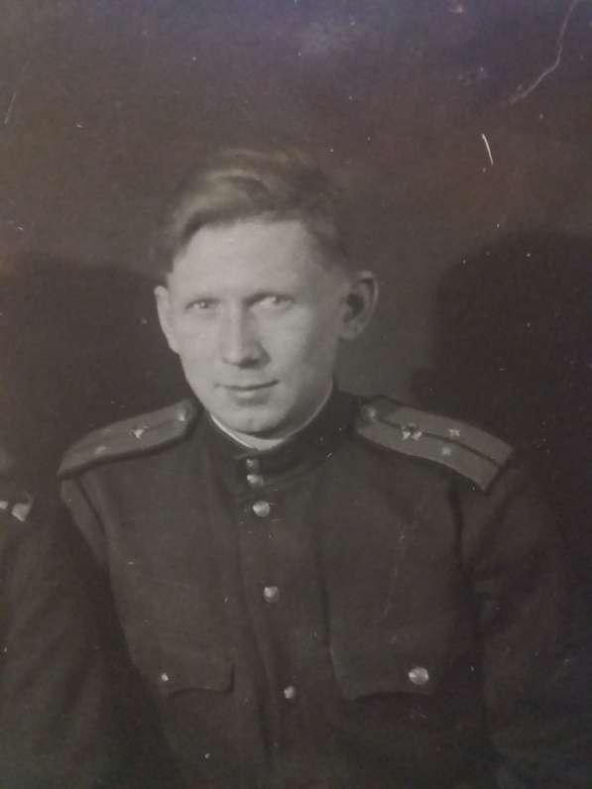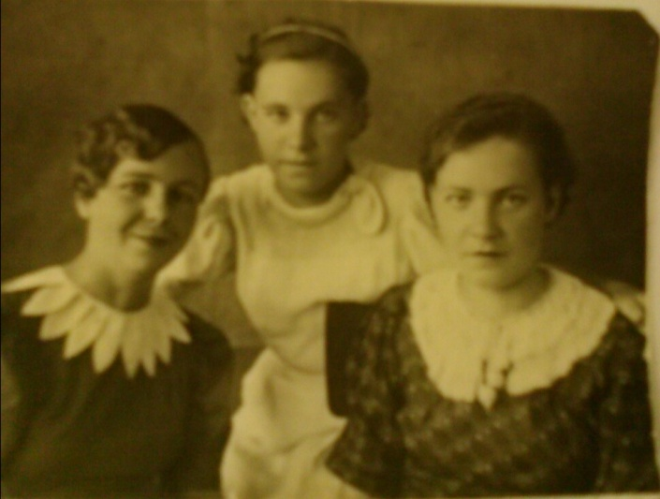
Константин Александрович Зайцевы Татьяна Ивановна,
Воронов Вера Ивановна и Елена Ивановна

